Классный час «О вкусной и полезной пище»
2 класс «В»
Классный руководитель: Иванова Н.Н.

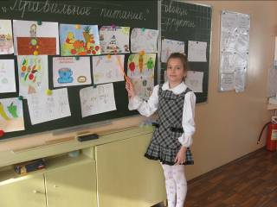
14 марта 2012 года во 2 классе «В» был проведён классный час по теме «О вкусной и полезной пище». Целью данного мероприятия являлось формирование у учащихся основных представлений и навыков рационального питания, связанных с соблюдением режима питания, правил гигиены, умением выбирать полезные продукты и блюда, воспитание негативного отношения к вредным продуктам питания.
Ребята отгадывали загадки об овощах и фруктах, анализировали стихотворение С. Михалкова «Про девочку, которая плохо кушала», учились выбирать продукты, полезные для здоровья, выучили правила питания и культурного поведения во время еды, нарисовали рисунки по теме классного часа.
